# 进制的推广

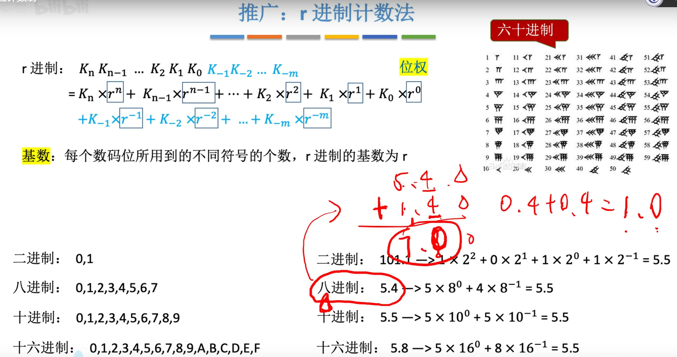

## 任意进制转十进制

算法： 进制数乘以相应权重

## 二进制转 八进制，十六进制

算法 ：

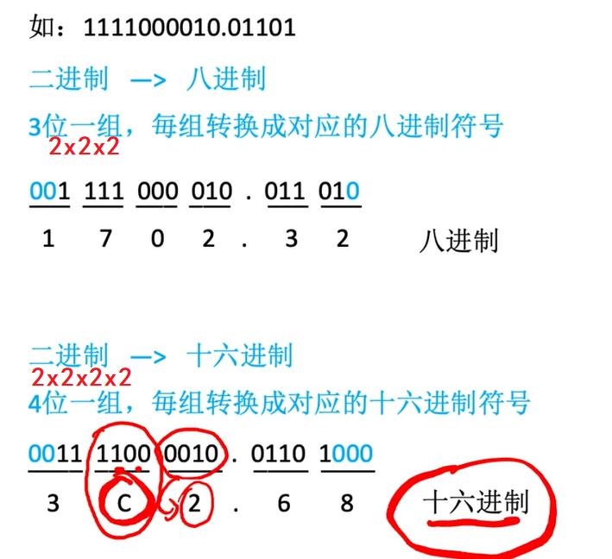

### 对应缩写

二进制，八进制，十进制，十六进制分别为 B O D H

## 真值与机器数

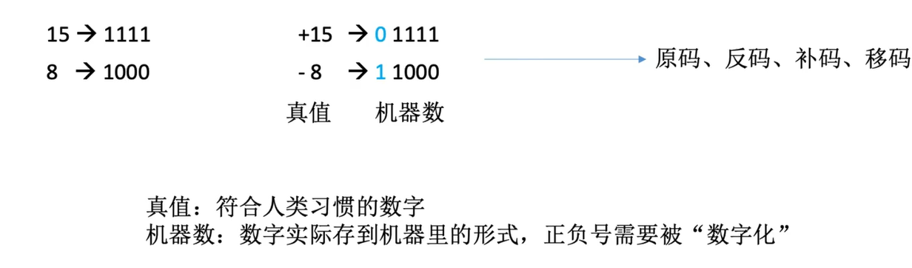

## 总结

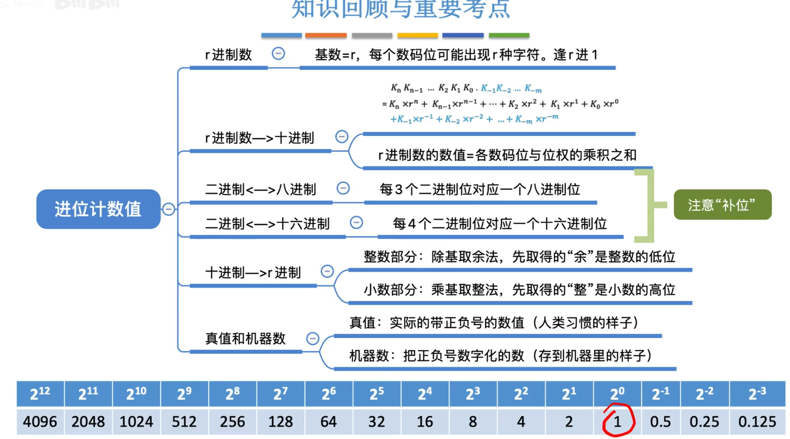

# BCD 码

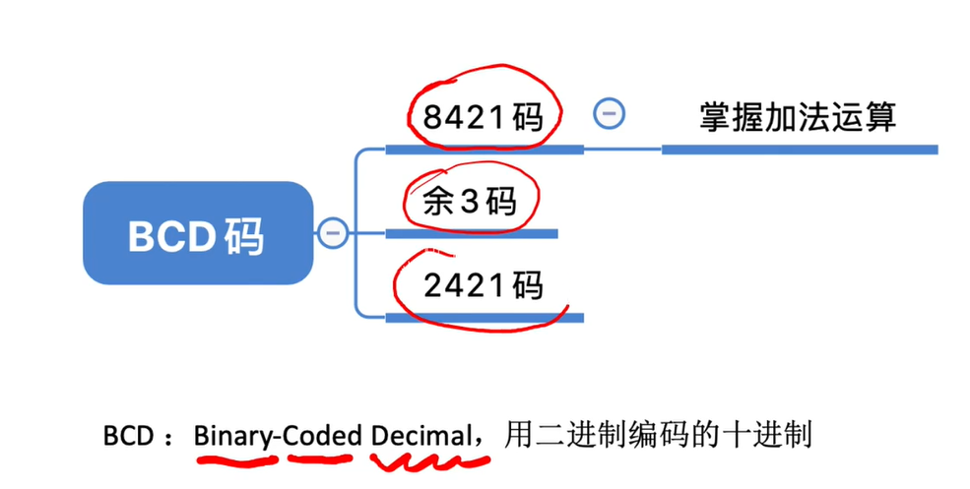

## 8421码 （有权）

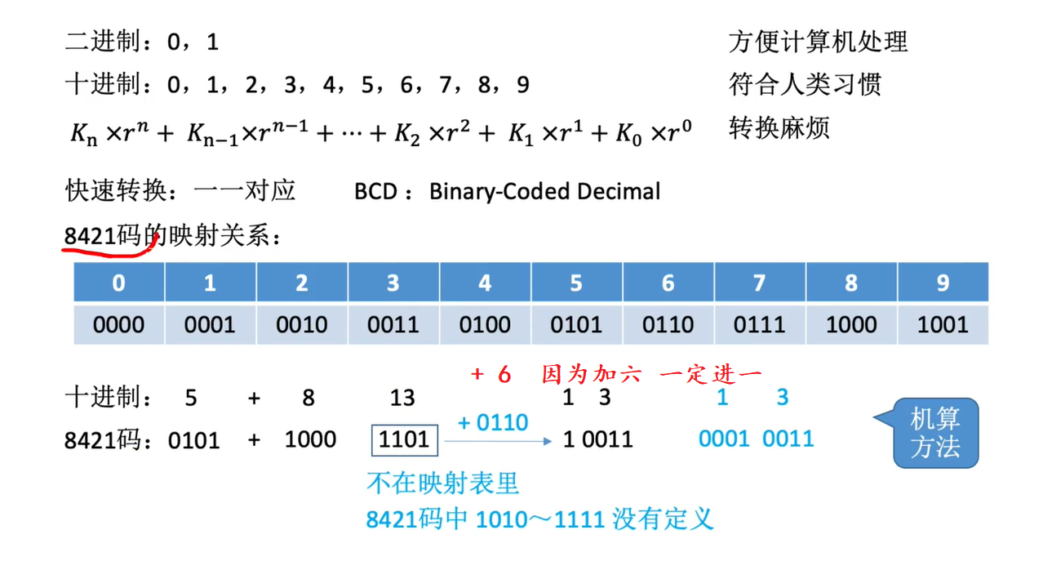

注意：若加法的结果在合法范围内则无需修正

## 余三码 （无权）

余三码 = 8421 + （0011）2

## 2421 码

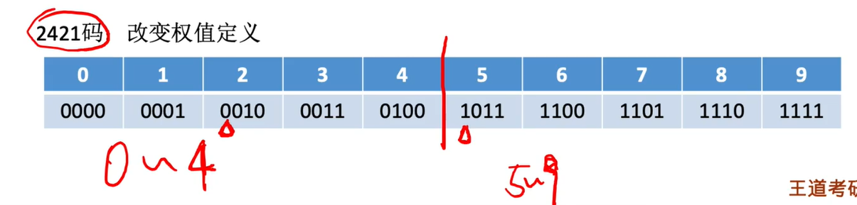

注意： 0~4 最高位位 0 ； 5~9 最高位 为 1

## 总结

